29/04/2016
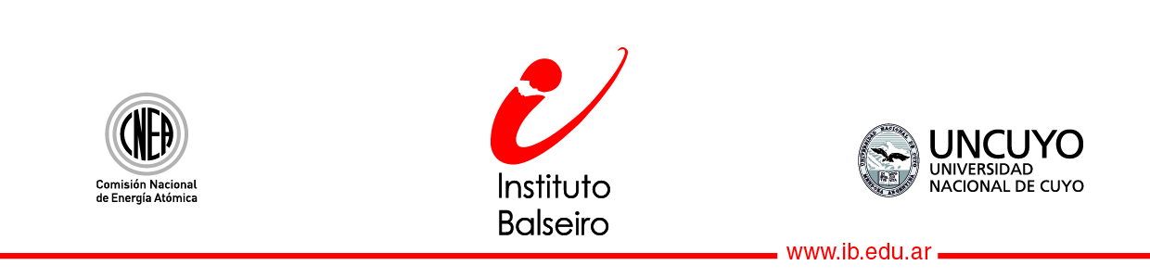
El Balseiro inscribe en la Maestría en Física Médica hasta el 16 de mayo
El Instituto Balseiro informa que hasta el lunes de mayo se mantendrá abierta la inscripción en la Maestría en Física Médica. Esta carrera de posgrado está dirigida a ingenieros y físicos y es dictada por este instituto dependiente de la CNEA y la UNCuyo y de la FUESMEN. Hay disponibilidad de becas completas. Se pueden realizar consultas al correo electrónico maestria.fisica.medica@ib.edu.ar o al teléfono +54 -294-4445296. Más información, en: www.ib.edu.ar.
La Maestría en Física médica que dicta el Instituto Balseiro (UNCuyo-CNEA) junto con la Fundación Escuela de Medicina Nuclear tiene un año y medio de duración. Sus egresados realizan la cursada entre Bariloche y Mendoza, y cuentan con una excelente salida laboral debido a la creciente demanda de profesionales de este campo en Argentina. El Instituto Balseiro informó que la fecha límite para inscribirse es el 16 de mayo próximo.
La Física Médica constituye un campo apasionante de aplicaciones de la física en la medicina. Incluye la radioterapia, la medicina nuclear, las técnicas modernas de imágenes, además de diversos métodos de diagnóstico y tratamiento de enfermedades.
Para ingresar a la maestría, los requisitos son: poseer título de grado de una carrera universitaria de no menos de 4 años de duración con una sólida formación en Física General, Física Moderna y Cálculo Diferencial e Integral; y aprobar la evaluación de antecedentes académicos realizado por el Comité Académico de la Maestría.
Licenciados en Física, bioingenieros, ingenieros biomédicos e ingenieros electrónicos, entre otros profesionales, han optado por la maestría en Física Médica y hoy se desempeñan exitosamente en prestigiosas instituciones como la FUESMEN de Mendoza y la Fundación Centro de Diagnóstico Nuclear (FCDN) de la Capital Federal, entre otros centros de referencia.
La maestría en Física Médica se desarrolla durante tres cuatrimestres. El primero se realiza en el Instituto Balseiro, en las aulas del Balseiro y los laboratorios del Centro Atómico Bariloche, donde además de realizar cursos teóricos-prácticos se hacen prácticas en el reactor de investigación RA6 y en los laboratorios del Instituto Balseiro.
El segundo cuatrimestre se realiza en la FUESMEN, en Mendoza. Allí, los alumnos entran en contacto con equipamiento de última generación para la producción de imágenes médicas (tomógrafos de emisión de positrones y resonancia magnética nuclear) y para el tratamiento de enfermedades (por ej., radioterapia).
En el tercer cuatrimestre, los alumnos completan su Tesis en base a un trabajo original de investigación en un lugar a elección y bajo la dirección de referentes en el campo de la Física Médica.
Al finalizar la Maestría, los egresados poseen una sólida formación en aspectos fundamentales de las ciencias físicas, biológicas y médicas, que les permite desempeñarse en tareas de investigación o desarrollo en el medio académico, industrial o clínico en contacto con profesionales de la salud con distinta formación y en relación directa con pacientes.
Todos los ingresantes de nacionalidad argentina reciben becas otorgadas por la Comisión Nacional de Energía Atómica y la FUESMEN. Más información, en: www.ib.edu.ar. Contacto: maestria.fisica.medica@ib.edu.ar
SOBRE EL INSTITUTO BALSEIRO
El Instituto Balseiro (IB) es una institución de enseñanza universitaria pública y gratuita que tiene como objetivo formar profesionales de alto nivel. Fue creado por la Comisión Nacional de Energía Atómica (CNEA) y la Universidad Nacional de Cuyo (UNCuyo) en abril de 1955. Los ingresantes reciben becas completas otorgadas por la CNEA, que garantizan una dedicación exclusiva al estudio, en el entorno de investigación científica y desarrollo tecnológico del Centro Atómico Bariloche (CAB).
En sus aulas se dictan las carreras de grado de Licenciatura en Física, Ingeniería Nuclear, Ingeniería Mecánica e Ingeniería en Telecomunicaciones. El IB también ofrece la posibilidad de completar una formación de posgrado mediante las Maestrías en Ciencias Físicas, Física Médica e Ingeniería; y los Doctorados en Física, Ingeniería Nuclear y Ciencias de la Ingeniería. Su oferta académica se completa con la Especialización en Aplicaciones Tecnológicas de la Energía Nuclear.
---
Área de Comunicación Institucional
Instituto Balseiro
San Carlos de Bariloche, 29/04/2016
En Facebook: www.facebook.com/InstitutoBalseiro
En Twitter: @IBalseiro / Contacto: prensa@ib.edu.ar
Más noticias: http://www.ib.edu.ar/index.php/comunicacion-y-prensa/noticias.html

